 溝壩國小98學年「美麗新視界」視力保健學習單3
班級： 姓名：
PART 1：小朋友，請你找出下列哪些是視力保健的正確方法？（請在□中打V）
□1看書或寫字時，眼睛至少要保持30~45cm的距離。
□2經常趴著看書或寫字。
□3看書或寫字時姿勢要端正，光線要充足。
□4定期檢查視力，至少每半年要檢查一次。
□5多接近大自然，比待在室內更有益視力保健。
□6經常躺在床上或沙發上看書或看電視。
□7看書時彎腰駝背。
□8常常近看電視，才能看清楚細節。
□9常看遠方，每次至少三到五分鐘──望遠凝視。
□10多看綠色植物。
□11均衡營養，不要偏食。
□12看書、看電視或使用電腦時，每隔30分鐘就要休息 10分鐘。
□13在強烈的陽光下看書可以節約能源。
□14直視太陽表示眼睛的視力很厲害。

PART 2：小朋友，練習「眼睛體操」可以減輕眼睛疲勞喔！請你和家人一起練習後，
再請家人簽名。
- 眼球運動法：坐正，雙眼向右繞轉５至６次，然後向正前方凝視１０秒，再
向左轉５至６次。可有效鍛鍊眼外肌，防止視力疲勞，進而預防近視。
- 眨眼法：頭向後仰並不停的眨眼，使血液暢通。眼睛輕微疲勞時，只要做
２～３次眨眼運動即可。
- 看遠、看近法：先看遠方３分鐘，再看手掌１～２分鐘，然後再看遠方。這
樣遠近交換幾次，可以有效消除眼睛疲勞，特別是對近視患者有幫助。
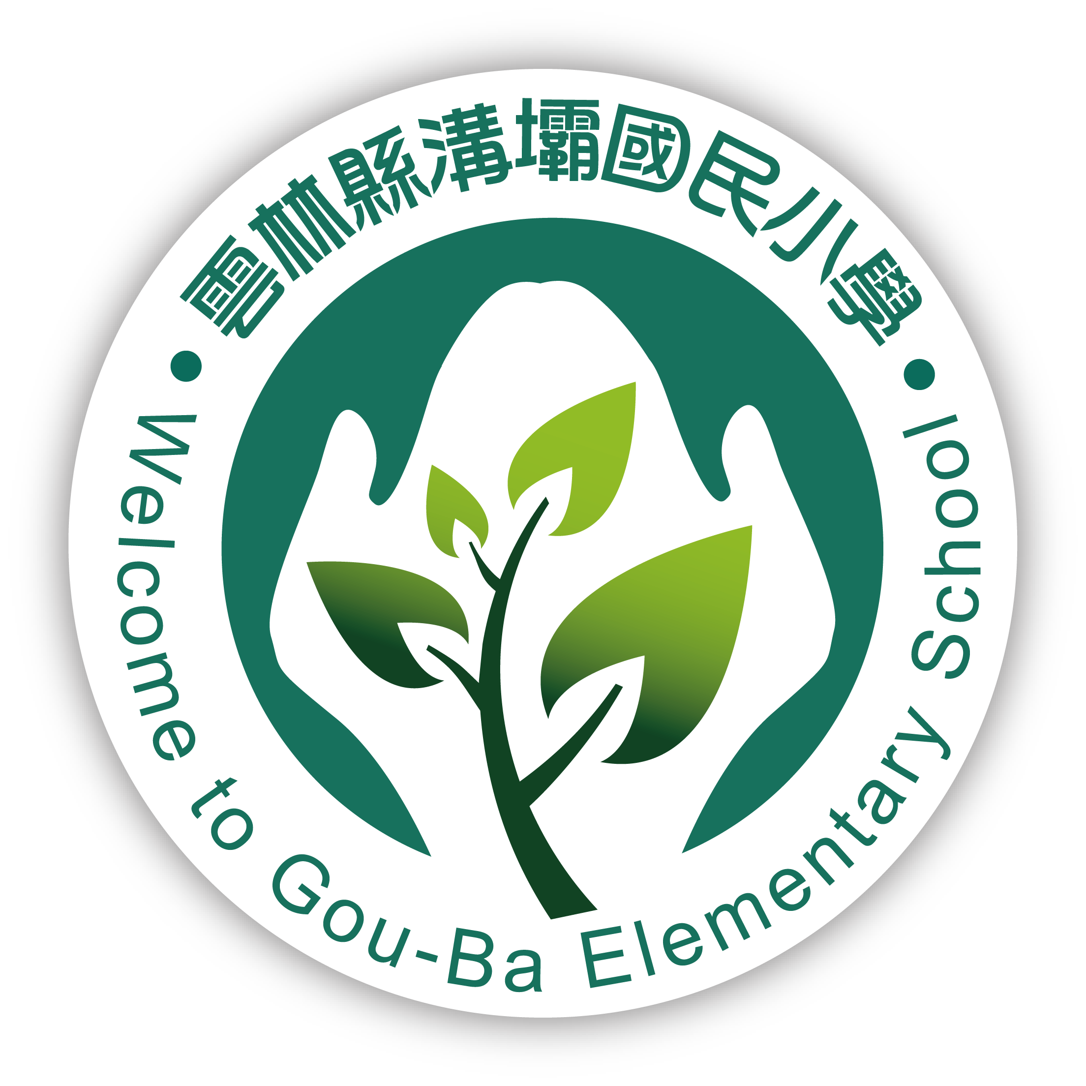
家長簽名：

